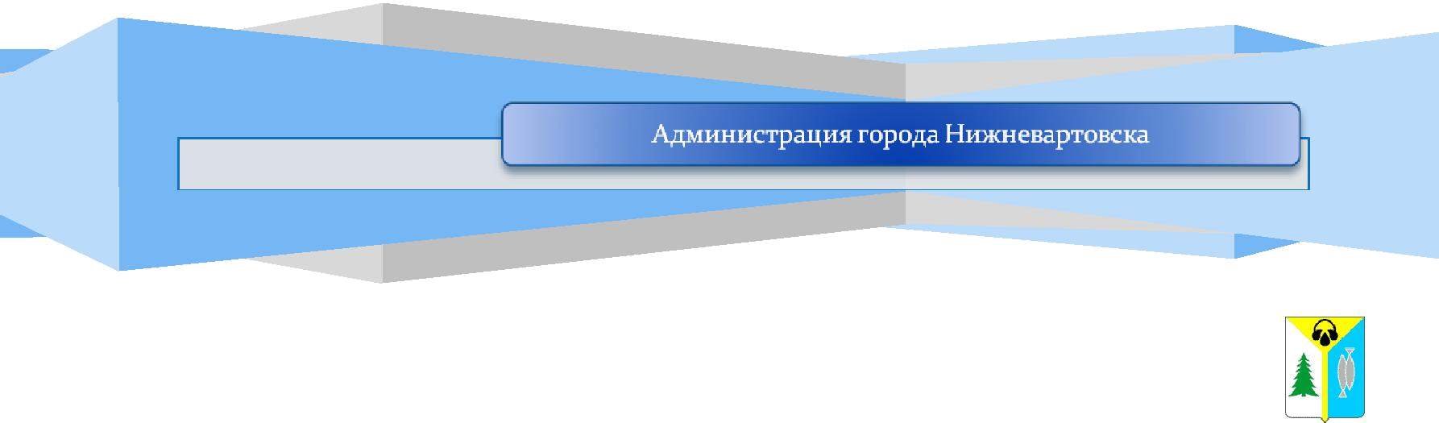

ИНФОРМАЦИЯ

www.n-vartovsk.ru

Знаешь о вербовщиках? Сообщи!

  - случае, если есть опасения, что близкие или знакомые попали под влияние вербовщиков запрещенных в России экстремистских организаций или о действиях вербовщиков можно сообщить по бесплатному номеру телефона 8-800-700-8-800 (с понедельника по четверг с 9 до 18 часов, в пятницу с 9 до 16 часов). Также обращение можно подать в электронном виде на официальный сайт Общественной палаты России: www.oprf.ru.

  - Нижневартовске сообщения принимаются:

- в Управлении Министерства внутренних дел Российской Федерации по городу Нижневартовску по телефонам: 02, 49-36-48;

- в Центре по противодействию экстремизму Управления Министерства внутренних дел России по ХМАО – Югре по телефонам/факсу: 49-36-07, 49-36-09;
- в Прокуратуре города Нижневартовска по телефонам: 49-89-03, 49-89-13;

- в Отделе по вопросам общественной безопасности администрации города по телефону/факсу 42-28-42 и электронной почте: antiterror@n-vartovsk.ru.

ОБРАТИТЕ ВНИМАНИЕ
Информация об опасности и методах работы вербовщиков размещена на

официальном сайте Общественной палаты России (https://www.oprf.ru/files/1_2016dok/broshyura_IGIL19052016.pdf), а также на сайте органов местного самоуправления Нижневартовска в рубрике «Безопасный город» (http://www.n-vartovsk.ru/news/citywide_news/bgorod/215253.html).

ПРИМИТЕ К СВЕДЕНИЮ

Федеральный список экстремистских материалов размещен на официальном сайте Министерства юстиции Российской Федерации. Здесь также можно найти Перечень организаций, в отношении которых приято решение о запрете либо их ликвидации, находится на официальном сайте Министерства юстиции Российской Федерации по адресу.

БУДЬТЕ БДИТЕЛЬНЫ
Не размещайте в социальных сетях материалы экстремистского характера.
Не вступайте в организации экстремистской направленности.

Не участвуйте в акциях протеста и других массовых мероприятиях, проводимых с использованием лозунгов, провоцирующих национальную, религиозную или социальную рознь.

ПОМНИТЕ
Прокуратура города Нижневартовска напоминает: за экстремистскую
деятельность предусмотрена административная и уголовная ответственность.

Межведомственная комиссия по профилактике экстремизма в городе Нижневартовске.

